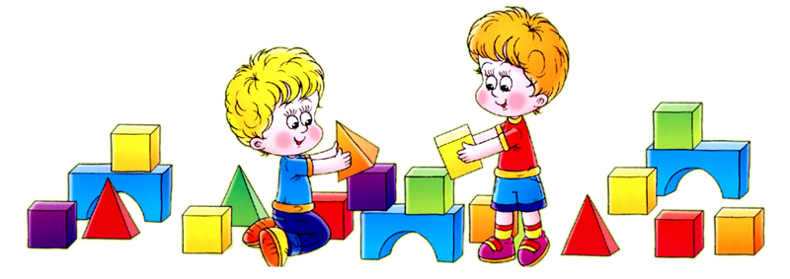

Моё педагогическое кредо: каждый ребёнок имеет свои особенности и талантлив по своему. Задача воспитателя – найти этот талант и развивать его.
Что же означает - профессия воспитатель детского сада, воспитатель необыкновенных малышей, которых доверяют родители, самое дорогое и самое бесценное? Ответить на этот вопрос очень сложно и трудно, правильно подобрать слова и оформить в предложения, какими буквами выразить то счастье, когда ребёнок подаёт тебе тёплую ладошку, доверчиво прижимаясь и радуясь тебе.
Это та самая профессия, когда воспитатель в душе, всегда остаётся ребёнком, иначе дети просто не примут его в свой мир, не подпустят к своему сердцу. Я считаю, что самое главное – любить детей, отдавать им своё сердце, любить просто так, ни за что, просто за то, что они есть
В детском саду я работаю семь лет и другой профессии для себя не желаю. Стараюсь узнавать что – то свеженькое, и не отставать от новых технологий в области дошкольного воспитания. Главное – я люблю детей и у меня есть огромное желание работать. На работе ежедневное самообразование в общении с детьми, коллегами, родителями. Каждый день я что-то планирую, реализовываю, показываю, общаюсь.
Моя профессия – моя жизнь! Хотя большую часть времени провожу на работе, я успеваю выполнять и свои семейные обязанности. В свободное время люблю себя и своих близких побаловать домашней выпечкой: старшая любит пончики и медовик, а младшая блинчики. И с удовольствием мне помогают в приготовлении. Мои дети, как и я, творческие люди, старшая любит рисовать, а младшая целыми днями танцует и поет.
В детском саду скучно не бывает, каждый день наполнен чем - то новым и неожиданным. Просчитать ситуацию просто невозможно. Ведь дети непредсказуемы и действуют, почти всегда, вопреки логике. Мне очень приятно, когда ребёнок идёт в детский сад без слёз, с улыбкой на лице и радостно приветствует, а уходит домой с сожалением и огорчением, говоря родителям: «Можно я еще в садике немного останусь?»
Сейчас я работаю с детьми средней группы. В своей работе я уделяю внимание всем видам деятельности, одним из ведущих направлений является художественно – эстетическое, в частности театральная деятельность. Главная цель моей работы – доставить детям радость вдохнуть в них творческое начало, превращать их пребывание в детском саду в сказку, праздник, воспитывать их на лучших образцах народного творчества, привлекать вкус, любовь к прекрасному. Свою работу по театрально-игровой деятельности планирую заранее, подбираю материал соответствующего содержания, ставлю перед собой педагогические задачи, целью которых является формирование творческих, креативных способностей детей
Я счастлива, что связала себя крепкими связями с великим и прекрасным делом – воспитанием детей. Я научилась смотреть на мир восторженными глазами детей и созерцать его таким, какой он есть. Я научилась просыпаться ежедневно в ожидании чуда. У меня сложилось такое ощущение, что воспитывая детей, я воспитываю себя!

